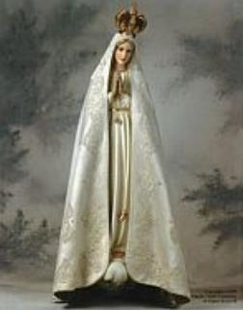
OBJAWIENIA W FATIMIE - 13 X 1917 r
O Fatimie możecie już kilka słów przeczytać w dziale modlitw, jednak chciałam skupić się szczególnie na tym jednym orędziu i wydarzeniach jakie rozegrały się w Fatimie 13 października 1917 roku. Dla tych którzy chcą sobie przypomnieć ogólne okoliczności polecam ten artykuł (LINK!).Jeśli ktoś pamięta ten zarys zdarzeń z Fatimy, niechaj przyjrzy się temu przesłaniu. Żeby wyjaśnić Wasze ewentualne wątpliwości w zakresie tego, dlaczego akurat tą datę uznałam za najistotniejszą przyznam, że w ogóle nie myślałam teraz o pisaniu artykułu o Fatimie. Mam w kolejności ustawione inne ciekawe objawienia, którym warto poświęcić nasze zainteresowanie. Jednak, jak to powiedział ktoś znajomy – Matka Boska Fatimska sama się upomniała. Kilka nocy temu w jednym ze snów, które notabene odgrywają w moim życiu ogromne znaczenie, usłyszałam słowa:
„zbliża się rocznica, napisz o 13 października 1917 roku”.
Jeśli chcecie mnie zapytać jaka rocznica zbliża się w związku z tą datą… to powiem, że nie wiem, bo do 2017 r. zostało jeszcze 8 lat, a 13 października 2009 roku wypada 92 rocznica i to i tak dopiero za trzy miesiące. No ale moje „sny” rządzą się innymi prawami niż życie rzeczywiste, zatem być może w słowie rocznica kryje się jakieś inne ważne wydarzenie, a może czas nie gra tutaj roli, a każda okazja jest dobra i właściwa by przypomnieć sobie i Wam co wydarzyło się 13 października 1917 roku.
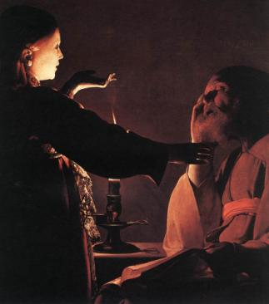
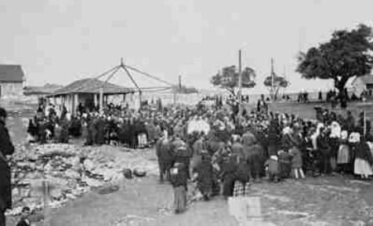
Tego dnia Łucja, Hiacynta i Franciszek wybierali się do Cova da Iria razem z liczną grupą pielgrzymów, którzy przybyli do Fatimy by udać się z dziećmi i zostać świadkami kolejnego objawienia. Miało być to już szóste spotkanie dzieci z Najświętszą Panienką (objawienia trwały od 13 maja 1917 roku i następowały trzynastego dnia każdego miesiąca). Wśród pielgrzymów byli biedni i bogaci, rolnicy, biznesmeni, bankierzy, dziennikarze, wierzący i sceptycy, chorzy i cierpiący. Wszyscy pragnęli zobaczyć cud, poczuć jak stają się prawdziwymi świadkami boskiej emanacji. Na Cova da Iria padał ulewny deszcz, pielgrzymi szli z parasolkami, część z nich szła boso, większość modliła się w drodze i na miejscu objawień. Odmawiano różaniec, śpiewano Salve Regina i wypatrywano Matki Boskiej.
Ona jednak nie pojawiła się od razu, przez co ludzie zaczęli się niecierpliwić. W pewnym momencie Łucja nakazała wszystkim złożyć parasole. W obliczu doniosłości wydarzeń nikt nie kwestionował jej polecenia, choć była małym dzieckiem. Zebrani już szemrali między sobą, że nic się nie wydarzy, kiedy nagle Łucja zwróciła się do Hiacynty z okrzykiem radości i ekscytacji:
„Hiacynto uklęknij, bo widzę tam Matkę Boską, widzę błysk!”
Maria Róża - matka Łucji przestrzegała ją by pochopnie nie wyciągała wniosków i uważała, nie dała się omamić złudzeniom. Jednak Łucja wiedziała co widzi, jej oblicze zdawało się promieniować radością i miłością, zupełnie jakby pulsowało w niej samej nieopisane szczęście. Widząc Maryję Łucja zapytała ją, czego od niej oczekuje. Wówczas Matka Boska rzekła:
„Chcę, byś im powiedziała, że pragnę by tutaj zbudować kaplicę na moją cześć. Ja jestem Panią Różańca. Niech nadal codziennie odmawiają różaniec. Wojna się skończy i żołnierze wkrótce wrócą do domów”.
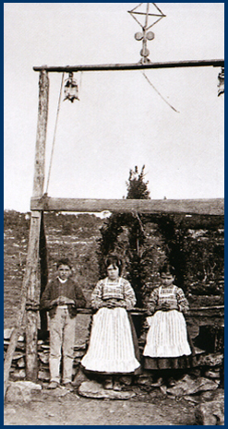
Łucja również miała prośby do Maryi, prosiła o uzdrowienie chorych,
nawrócenie grzeszników. Jednak Panienka odpowiedziała jej:
„Niektórych tak, innych nie. Trzeba żeby naprawili
swoje życie i prosili o przebaczenie grzechów”.
Wyraz Jej twarzy jednak stał się bardzo poważny kiedy mówiła:
„Niechaj już więcej naszego Pana Boga nie obrażają, bo już dość jest obrażany”.
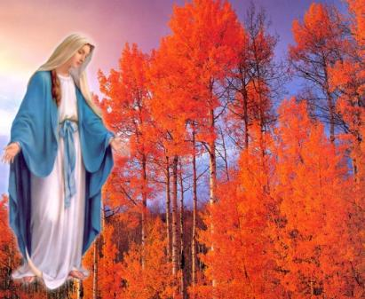
Na tych słowach Maryja zakończyła, rozłożyła swe ręce, a z jej nieskazitelnie białych, świetlistych dłoni prosto w stronę słońca wzbiło się jasne światło. Całe to objawienie widziała i słyszała tylko Łucja, jednak w chwili skierowania przez Matkę Boską światła w stronę słońca chmury dotychczas skumulowane nad Cova da Iria rozstąpiły się i słońce wyszło zza nich rozjaśniając przestrzeń wokoło. Wówczas też Łucja zwróciła uwagę wszystkich na zjawisko, bowiem zaabsorbowana była własną wizją, której pierwszą część widzieli również Hiacynta i Franciszek. Oto Matka Boska zniknęła a w jej miejscu pojawiły się jakby trzy obrazy, będące symbolami tajemnic różańca - radosnej, bolesnej i chwalebnej. Na pierwszym obrazie widniała święta Rodzina - Maryja w białej szacie i niebieskim płaszczu, a św. Józef obok Niej trzymał na ręku małego Jezuska. Józef również ubrany w białą szatę, Dzieciątko w jasną czerwień. Św. Józef zrobił nad tłumem znak krzyża, co Łucja potwierdziła wykrzykując: „Św. Józef nas pobłogosławi!”.
Druga część widziana była znów już tylko przez Łucję. Oto na obrazie widniała Matka Boska Bolesna (Mater Dolorosa Wielkiego Piątku) w smętnym odzieniu, tradycyjnie jej przypisywanym, jednak bez miecza przeszywającego jej pierś. Obok niej stał jej Syn, smutny niemalże tak bardzo, jak podczas spotkania na Kalwarię. Spoglądał na tłum za który umarł z litością, podniósł rękę by uczynić nad zgromadzonymi znak krzyża.
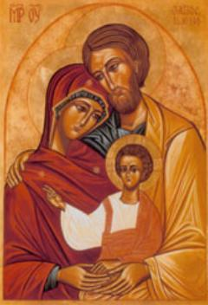
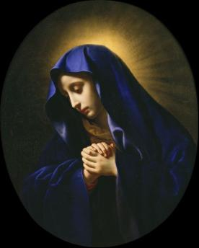
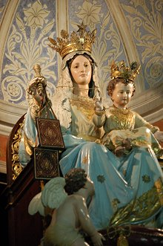
W trzeciej wizji Maryja ukazała się jako Matka Boska z Karmelu, ukoronowana na Królową Nieba i Ziemi z Dzieciątkiem na kolanach.
Po tych trzech wizjach i objawieniach, które widziały tylko dzieci Matka Boska dokonała cudu. Jego charakter i przekaz miał wydźwięk niemalże apokaliptyczny według zeznań naocznych świadków. Był to tzw. „cud słońca”. Słońce odbijało się w jasnym zenicie niczym wielki, srebrny krążek. I choć światło jego było niezwykle jasne, zupełnie jak bywa światło słońca, to jednak tym razem wszyscy zgromadzeni wpatrywali się w jego tarczę nie mrużąc oczu i odczuwając przy tym niewspółmierną i niezrozumiałą rozkosz i wewnętrzną przyjemność.
Nie trwało to jednak długo, gdyż w pewnym momencie w sposób zupełnie przez tłum niezrozumiały słońce zaczęło jakby pląsać po niebie, obracając się przy tym niezwykle szybko niczym ognista kula. Po jakimś czasie zatrzymało się, by za chwilę znów zacząć swój straszny taniec po niebie. Prędkość jaką osiągało w swoich obrotach wywoływała u niektórych zawroty głowy i mdłości niczym przejażdżka na ogromnej karuzeli. Na krawędzi poruszającej się ognistej, słonecznej kuli pojawiła się szkarłatna otoczka, która cisnęła w poprzek nieba, jakby z piekielnego wiru, krwawo-czerwone tasiemki płomienia, odbijające się na ziemi, drzewach, krzakach, kamieniach, twarzach i ubraniach zebranych.
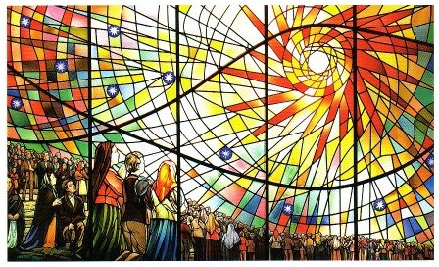
Odbijające się zaś światło osiągało szeroką gamę jaskrawych kolorów - zielony, czerwony, pomarańczowy, niebieski, fioletowy zupełnie jakby były pasmami tęczy odrywającymi się od różnych powierzchni. Wtedy też kula przyspieszyła w swoich obrotach i wirując i drżąc poczęła zygzakiem spadać na ziemię. Ludzie wpadli w panikę, bojąc się zderzenia ziemi ze słońcem. Większość padała na kolana i na twarz przed tym cudem, który stał się dla nich niezaprzeczalnym dowodem boskiej ingerencji w objawienia z Cova da Iria.
Cud został uznany za wiarygodny między innymi z powodu zeznań świadków, którzy nie znajdowali się bezpośrednio na miejscu zdarzenia a z odległości kilku kilometrów dalej obserwowali „taniec słońca” na niebie. Tak więc możliwość zbiorowej hipnozy czy złudzenia została odrzucona, analizy, badani i zeznania licznych świadków nakazały światu zwrócić szczególną uwagę na to co się wydarzyło 13 października 1917 roku.
Pisała o tym prasa, mówiono w kręgach nie tylko ludzi wierzących, ale również tych, którzy dotychczas czynili wszelkie starania by ośmieszyć dzieci i ich rodziny i podważyć w jakikolwiek sposób wiarygodność ich przekazów.

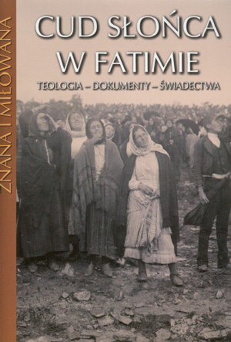
Avelino de Almeida pisał o tym zdarzeniu w „O Seculo” z 17 października 1917 roku w ten sposób:
„Widowisko niezwykłe i niewiarygodne - gdyby się nie było obecnym przy tym… Można było widzieć ogromny tłum spoglądający w górę na słońce, które wychodzi z chmur w samo południe. Wielka gwiazda dnia nasuwa na myśl srebrną płytę i można na nią patrzeć wprost, bez najmniejszej trudności. Nie pali, nie oślepia. Wygląda na zaćmienie. Ale nagle wybuchła ogromna wrzawa, słyszymy jak najbliżsi wołają: Cud, cud! Dziw, dziw!
Przed oczami zdumionych ludzi, których postawa przypomina biblijne czasy, a którzy pełni strachu z obnażonymi głowami patrzą w błękit nieba, słońce zadrżało, słońce wykonało kilka nagłych ruchów, niespotykanych i wbrew wszelkim prawom kosmicznym - słońce "pląsało", wedle typowego określenia chłopów… Staruszek, którego postawa i twarz, łagodna i energiczna zarazem przypomina Pawła Deroulede, zwraca się do słońca i odmawia Credo, wołając głośno, od początku do końca…
Ludzie przysięgają, że widzieli drganie i pląsanie słońca, przysięgają że wirowało ono wokół swej osi, jakby koło sztucznych ogni, że spadało prawie do tego stopnia, że omal nie spaliło ziemi swymi promieniami”.
Już 13 maja 1917 r. Hiacynta i Łucja opowiadały ludziom, tuż po pierwszym objawieniu, że Matka Boska zapowiedziała cud na 13 października 1917 r.. Cud ten miał być dowodem dla ludzkości na wiarygodność objawień Matki Boskiej, które są tak często podważane i w które zwykło się powątpiewać.
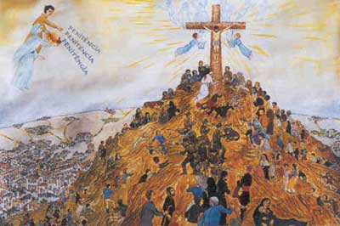
Dlaczego piszę o tym i jaki wniosek nasuwa się z analizy tego zdarzenia? Mogłabym powiedzieć, że nie wiem, jednak to chyba najłatwiejsze co można zrobić. Niech więc będzie, że nie wiem, bo tylko Bóg wie, jednak mam przeczucie (niektórzy drwią z przeczuć, jednak w swoim życiu dowiedziałam się już w wystarczający sposób jak są one dla mnie ważne)… tak więc mam przeczucie, że cud ten jako dowód wiarygodności objawień miał zwrócić naszą uwagę na niezwykłe informacje jakie przekazała Matka Boska podczas objawień w Fatimie, które krążą po świecie pod nazwą tzw. „tajemnic fatimskich”. Tajemnice te są tematem wielu istotnych dyskusji na temat przyszłości Ziemi, bowiem wciąż uważa się, że „trzecia tajemnica fatimska” nie została w pełni ujawniona, a to co zostało ludzkości przekazane to tylko szczątkowe informacje. Na temat tych tajemnic postaram się przygotować dla Was osobny artykuł. Istotnym w tym miejscu jest tylko wskazanie, że część z zapowiedzianych wydarzeń już miała miejsce od tego czasu i nie ma co do ich interpretacji żadnych wątpliwości. Zainteresowani tematem twierdzą, że „trzecia tajemnica fatimska” zawiera przesłanie, które wpłynie na los całej ludzkości w sposób zdecydowany i nagły. Tajemnica ta jednak… w szczątkowych fragmentach wydostała się na światło dzienne… i z uwagi na nią przede wszystkim powinniśmy zrozumieć wiarygodność objawień Matki Boskiej Fatimskiej. Dowodem zaś tej wiarygodności był ów słoneczny cud.

